Міністерство освіти і науки України
Національний технічний університет України
«Київський політехнічний інститут імені Ігоря Сікорського»
Факультет інформатики та обчислювальної техніки
Кафедра обчислювальної техніки

Лабораторна робота No1
з дисципліни
«Структури даних і алгоритми»

Виконав: Перевірив:
студент групи ІО-44 Серієнко А. М.
Михаць Роман Андрійович
номер у списку групи: 16

Київ 2024

Завдання:
Задано дійсне число x. Визначити значення заданої за варіантом кусково-неперервної функції y(x), якщо воно існує, або вивести на екран повідомлення про неіснування функції для заданого x.

Умова:
Розв'язати задачу двома способами (написати дві програми):

1. У програмі дозволяється використовувати тільки одиничні операції порівняння (=, <>, <, <=, >, >=) і не дозволяється використовувати булеві (логічні) операції (not, and, or тощо);
2. У програмі необхідно обов'язково використати булеві (логічні) операції (not, and, or тощо); використання булевих операцій не повинно бути надлишковим.
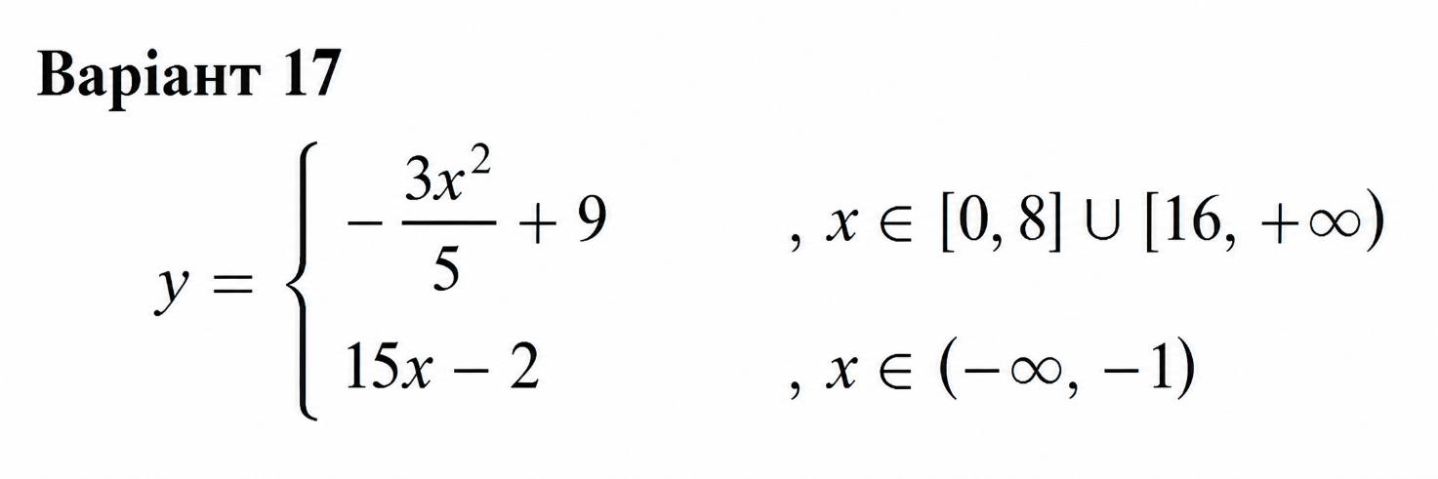

Діаграма алгоритму програми 1 (без булевих операцій)
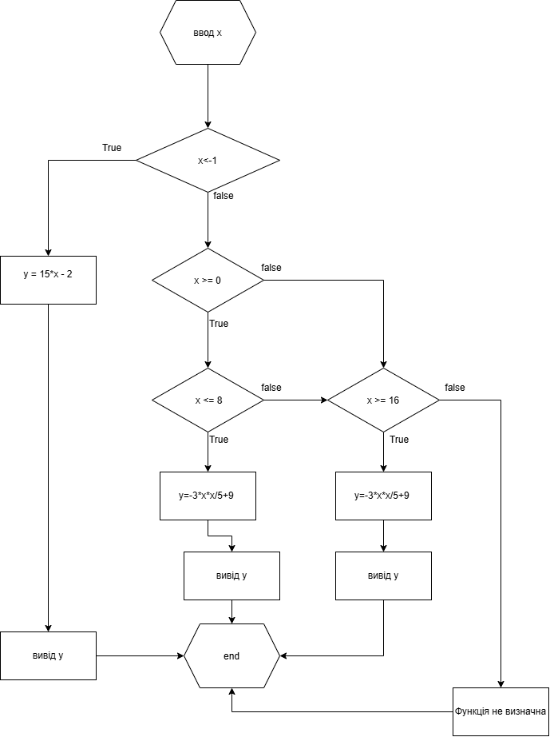
Текст програми 1
#include <stdio.h>

int main()
{
float x, y;

printf("Enter x: ");
scanf("%f", &x);

if (x < -1)
{
y = 15 * x - 2;
printf("y = %.2f\n", y);
}
else
{
if (x >= 0)
{
if (x <= 8)
{
y = -3 * x * x / 5 + 9;
printf("y = %.2f\n", y);
}
else
{
if (x >= 16)
{
y = -3 * x * x / 5 + 9;
printf("y = %.2f\n", y);
}
else
{
printf("Function is not defined for this x.\n");
}
}
}
else
{
printf("Function is not defined for this x.\n");
}
}

return 0;
}

Діаграма алгоритму програми 2 (з булевих операцій)
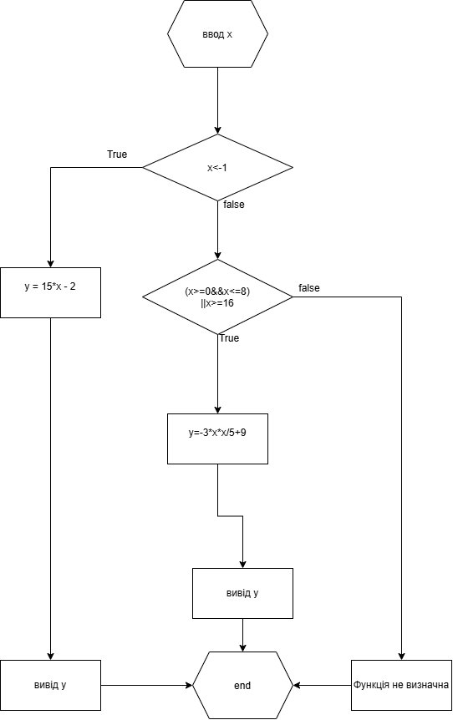
Текст програми 2
#include <stdio.h>

int main()
{
float x, y;

printf("Enter x: ");
scanf("%f", &x);

if (x < -1)
{
y = 15 * x - 2;
printf("y = %.2f\n", y);
}
else if ((x >= 0 && x <= 8) || x >= 16)
{
y = -3 * x * x / 5 + 9;
printf("y = %.2f\n", y);
}
else
{
printf("Function is not defined for this x.\n");
}

return 0;
}

Результати тестування програми 1:
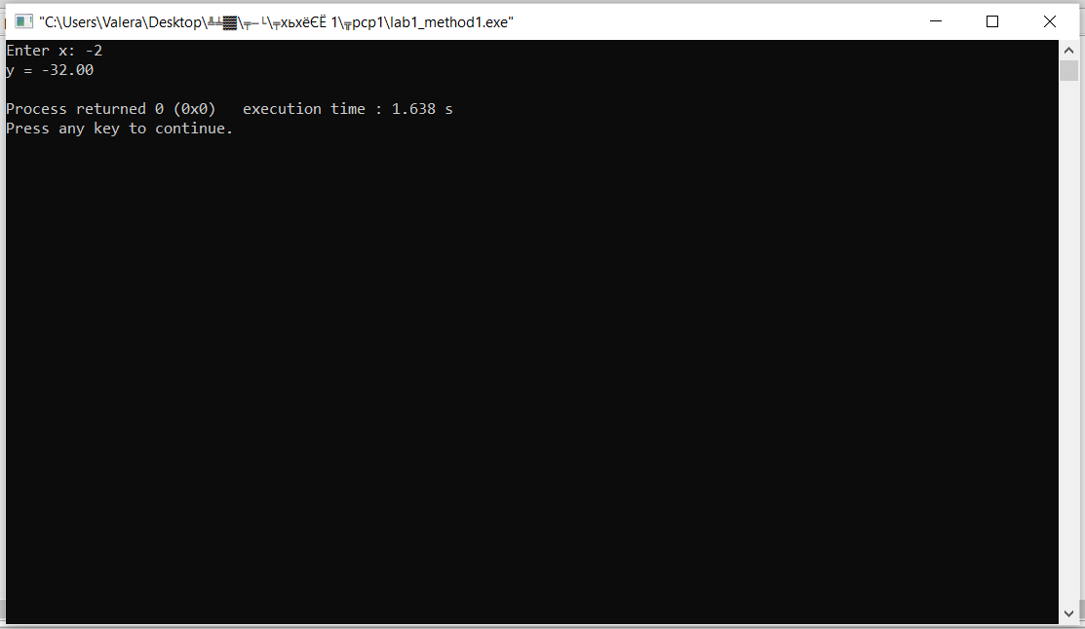
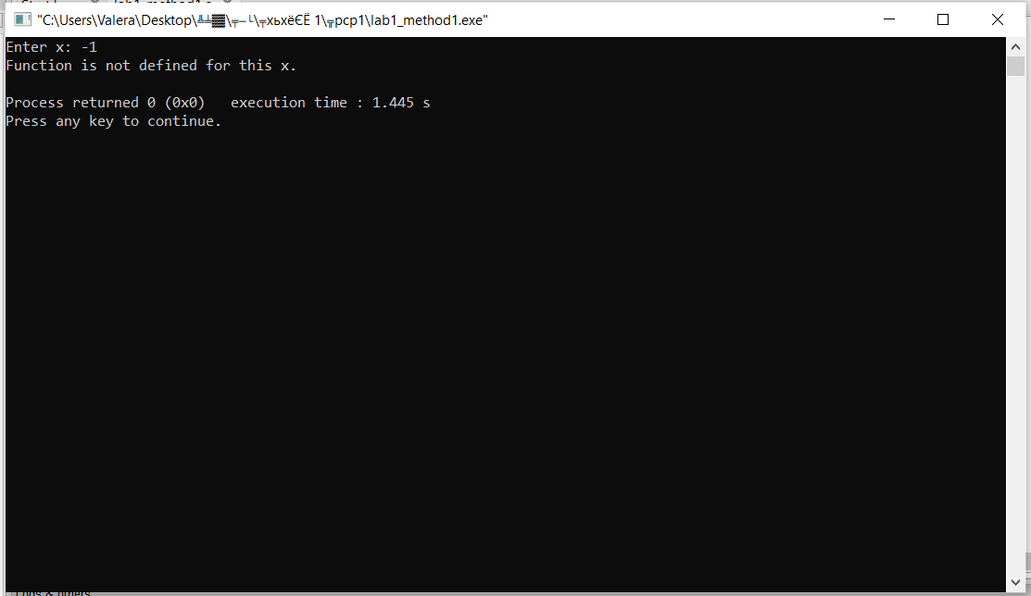
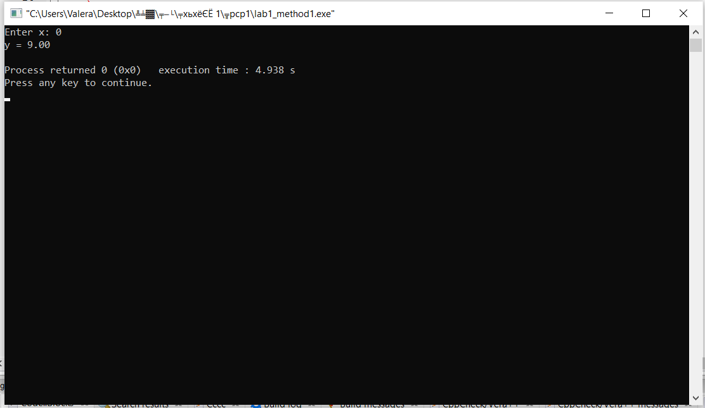
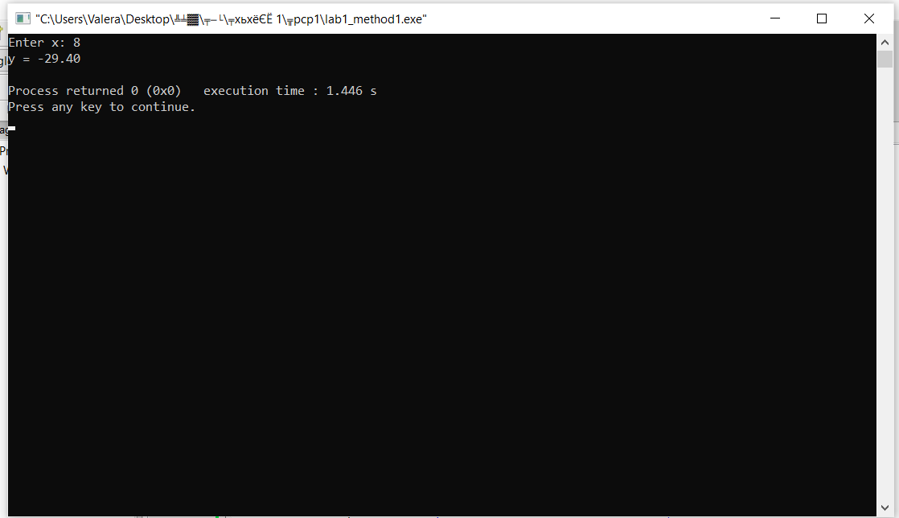
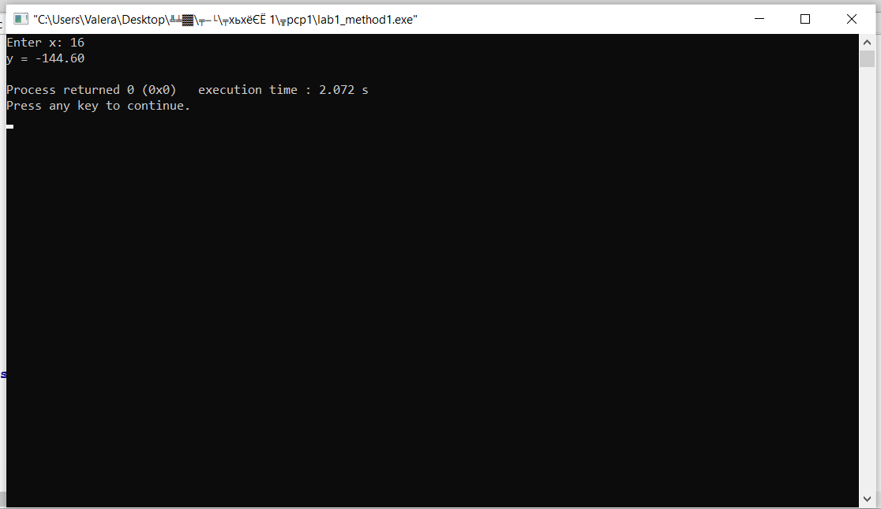
Результати тестування програми 2:
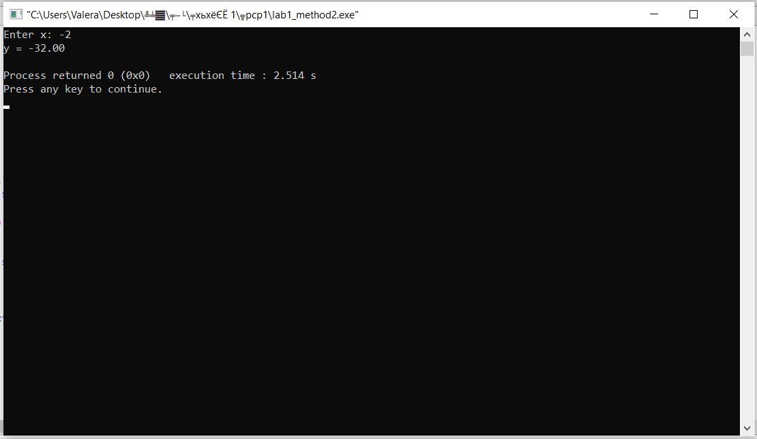
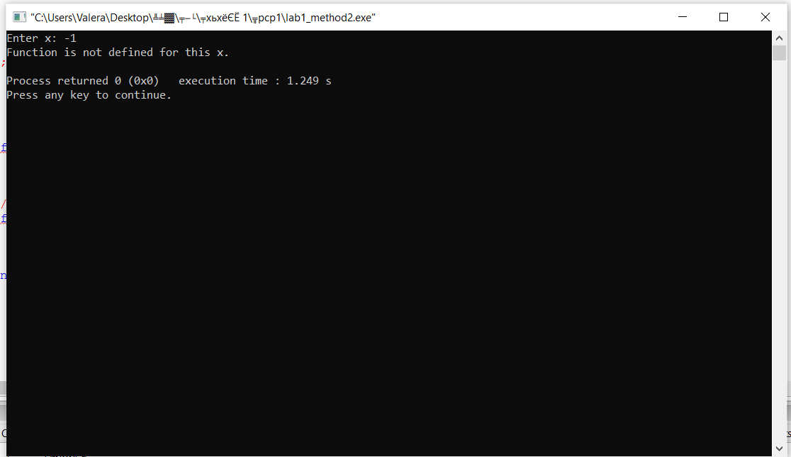
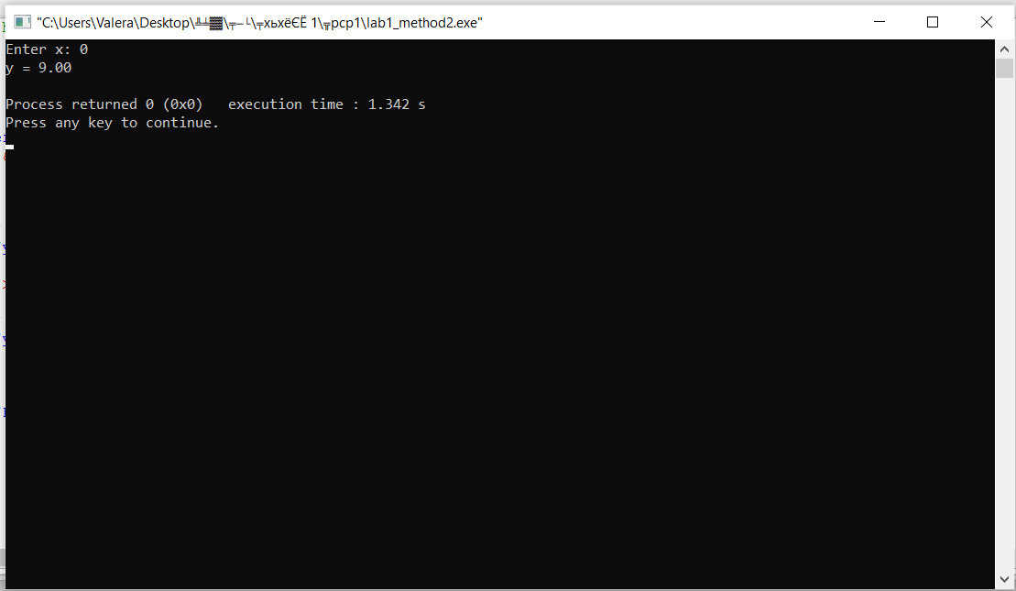
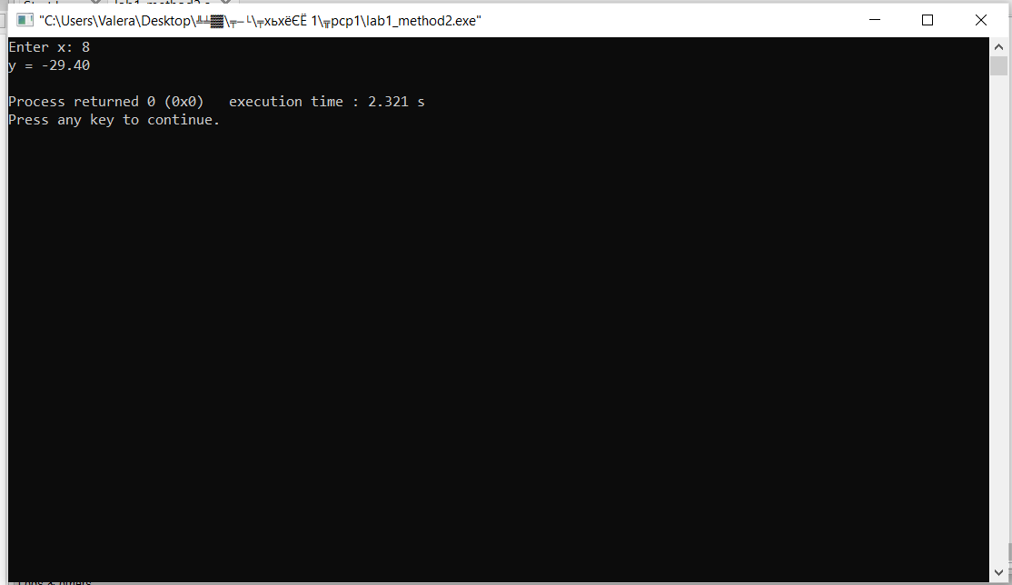
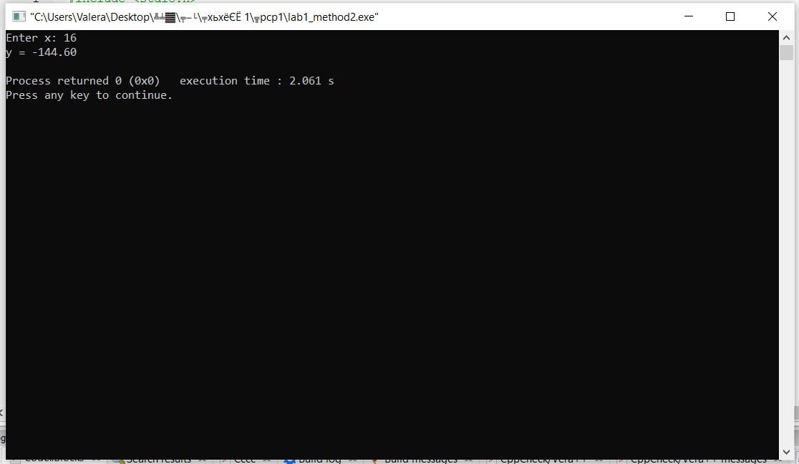

Висновок:
Під час виконання Лабораторної роботи №1, я навчився використовувати теоретичні знання на практиці. Також вивчив елементарні операції на мові С.
Навчився працювати в програмному середовищі Code::Blocks

